**муниципальное казённое дошкольное образовательное учреждение-**

**детский сад № 7 г. Татарска**

**Сценарий праздника**

**"Осень, осень в гости просим"**

**для детей 1 младшей группы**

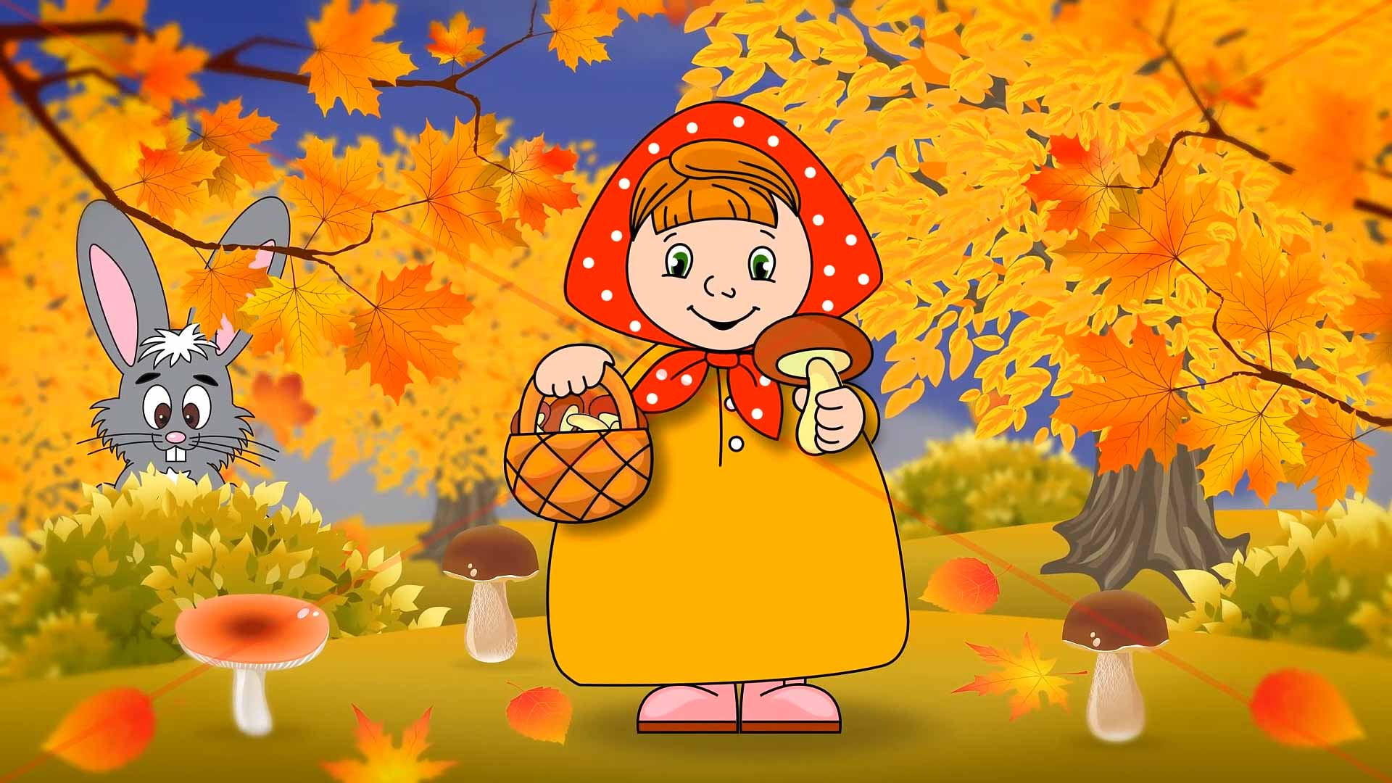

**Автор:**

**Волосская С.Ю.**

**музыкальный руководитель**

**2022 г.**

**Сценарий праздника**

**"Осень, осень в гости просим"**

**для детей 1 младшей группы**

**Цели:** приобщение детей к образам осенней поры, познание красоты окружающего мира, проявлений средствами музыкальной выразительности. Развитие творческого воображения, доставлять радость и удовлетворение от действий под музыку.

**Действующие лица:** ведущий, Осень, Маша- взрослые.

**Оборудование:**

**Ход праздника**

**1. Дети под веселую музыку «Вальс осени» входят в зал.**

**Ведущий:** Осень золотая

На праздник к нам пришла

Осенние листочки

Всем детям принесла.

Вот и к нам во двор столько листьев прилетело! И желтые, и красные, очень красиво! Правда? Это волшебница-Осень украсила двор! А теперь возьмем по листочку и споем песню.

**2. Песня «Тишина».**

**Ведущий:** Праздник осенью в лесу,

И светло, и весело!

Вот какие украшенья

Осень здесь развесила!

Каждый листик золотой- Маленькое солнышко

Соберу в корзинку я, Положу на донышко!

**3.Появляется Осень.**

**Осень:** Здравствуйте ребята, здравствуйте милые гости. Кто меня тут звал? **Ведущий:** Это мы ребята из дружного детсада. Милости просим, дорогая Осень!

**Осень:** Спасибо, вам ребята, что позвали к себе. А листочки мои вам понравились?

**Дети**: да!

**Ведущий:** Сколько листьев золотых! Соберу скорее в букет! Наши дети очень любят танцевать- посмотри!

**4.Танец с листочками**.

1. Я с листочками хожу. Всем листочки покажу

Вот так, вот так всем листочки покажу-2 р.

2. Я с листочками пляшу И листочками машу,

Вот так, вот так я листочками машу- 2 р.

3. Я с листочками кружусь, И гостям я поклонюсь.

Вот так, вот так всем гостям я поклонюсь- 2 р.

4. А теперь, мои друзья, За листочки спрячусь я.

Вот так, вот так за листочки спрячусь я-2 р.

**Осень:** Какие молодцы, как красиво вы танцевали, а вот со мной еще не играли. А играть вы любите? Тогда давайте поиграем.

**5. Игра «Шишки и орехи».**

**Ведущий:** Осень волшебница вновь нас зовет.

И на полянку лесную зовет.

Кто же еще к нам в гости придет?

**6. (Под музыку появляется Машенька).**

**Машенька:** Вот елка, вот другая,

Где грибок, сейчас узнаю

К елке подойду и грибок найду.

Нет, ни одного грибочка не вижу. Ох! Устали мои ножки. Сяду, отдохну немножко. **(Садится на пенек и засыпает).**

**Ведущий:** Пойду, посмотрю, сколько Машенька грибов насобирала в лесу. (подходит заглядывает в корзину.) Ой, а корзина то пустая у Машеньки, ничего в ней нет. Ребята, давайте поиграем с Машенькой в прятки. У нас на головках грибные шапочки и Машенька подумает, что мы -настоящие грибочки! (Дети подходят к Машеньке).

**Дети:** Мы в лесок пойдем, Мы грибок найдем…

В шапочке нарядной, Светло-шоколадной

Мы грибок найдем! (приседают)

**Машенька:** (открывает глаза и замечает детей)

Ой! А сколько грибочков! Где же моя корзина?

7. **(пока Машенька достает корзинку, дети убегают)**.

**Машенька:** Где же грибочки? Нет ничего! Но я только что видела много красивых шапочек разных грибочков - и лисичек, и белых, и подосиновиков, и опят! А пока брала корзинку, грибочки все исчезли. Наверное, это мне приснилось.

**(Игра повторяется. Наконец, она замечает детей)**

**Машенька**: Да, это же детки! А я думала, что настоящие грибочки! Так это вы со мной играли в прятки? Я пока по лесу шла, Вот такой платок нашла! Разноцветный, расписной, Необычный, непростой! Предлагаю вам друзья, Поиграть с платочком я.

**8. Игра с платком.**

**Машенька:** Были тут сыночки, Мамочкины дочки.

Не найду теперь ребят- Только листики шуршат…

Раз, два, три- кто же спрятался внутри?

Не зевайте, не зевайте- поскорее отвечайте

**(Игра проводится 2-3 раза.)**

**Осень:** Раз, два, три- кто же спрятался внутри?

Не зевайте, не зевайте- поскорее отвечайте

**Последний раз накрывает платком корзину с угощением .**

**Ведущий:** Нет! Все ребятки тут! Кто же под платком спрятался?

Мы платочек поднимаем, Что под ним- сейчас узнаем! Что же это? Корзинка! А в корзинке? (угощенье для детей)

**Дети:** Яблоки!

**Машенька:** Очень весело нам было Всех ребят мы полюбили

Но прощаться нам пора- Что поделать? Ждут дела! До свиданья! Ребята. До новых встреч! Все дети идут на угощенье за стол